|  |  |
| --- | --- |
| Kepada Yth,   * Bpk. Ong Sugiharto * Bpk. Vinsensius Willy Guwanda * Bpk. Yannuar Alin | Dari:   * **Indrian Rinda Utami**   *Business Planning & Control Staff* |
|  | Nomor : |
|  | Tanggal :  Perihal : Dashboard Multiguna Dana BUANA (BUtuh dANA) |

1. **Latar Belakang & Tujuan**

* Adanya pengajuan aplikasi kredit produk Multiguna Dana BUANA (BUtuh dANA) yang berasal dari *website* Buana Finance <https://www.buanafinance.co.id/bflandingpage/>
* Data status aplikasi BUANA (BUtuh dANA) yang berasal dari *website* Buana Finance & aplikasi Kredible dapat diakses secara *real time* oleh divisi terkait sesuai dengan kebutuhannya
* Diperlukan monitoring & analisa data aplikasi BUANA (BUtuh dANA)

1. 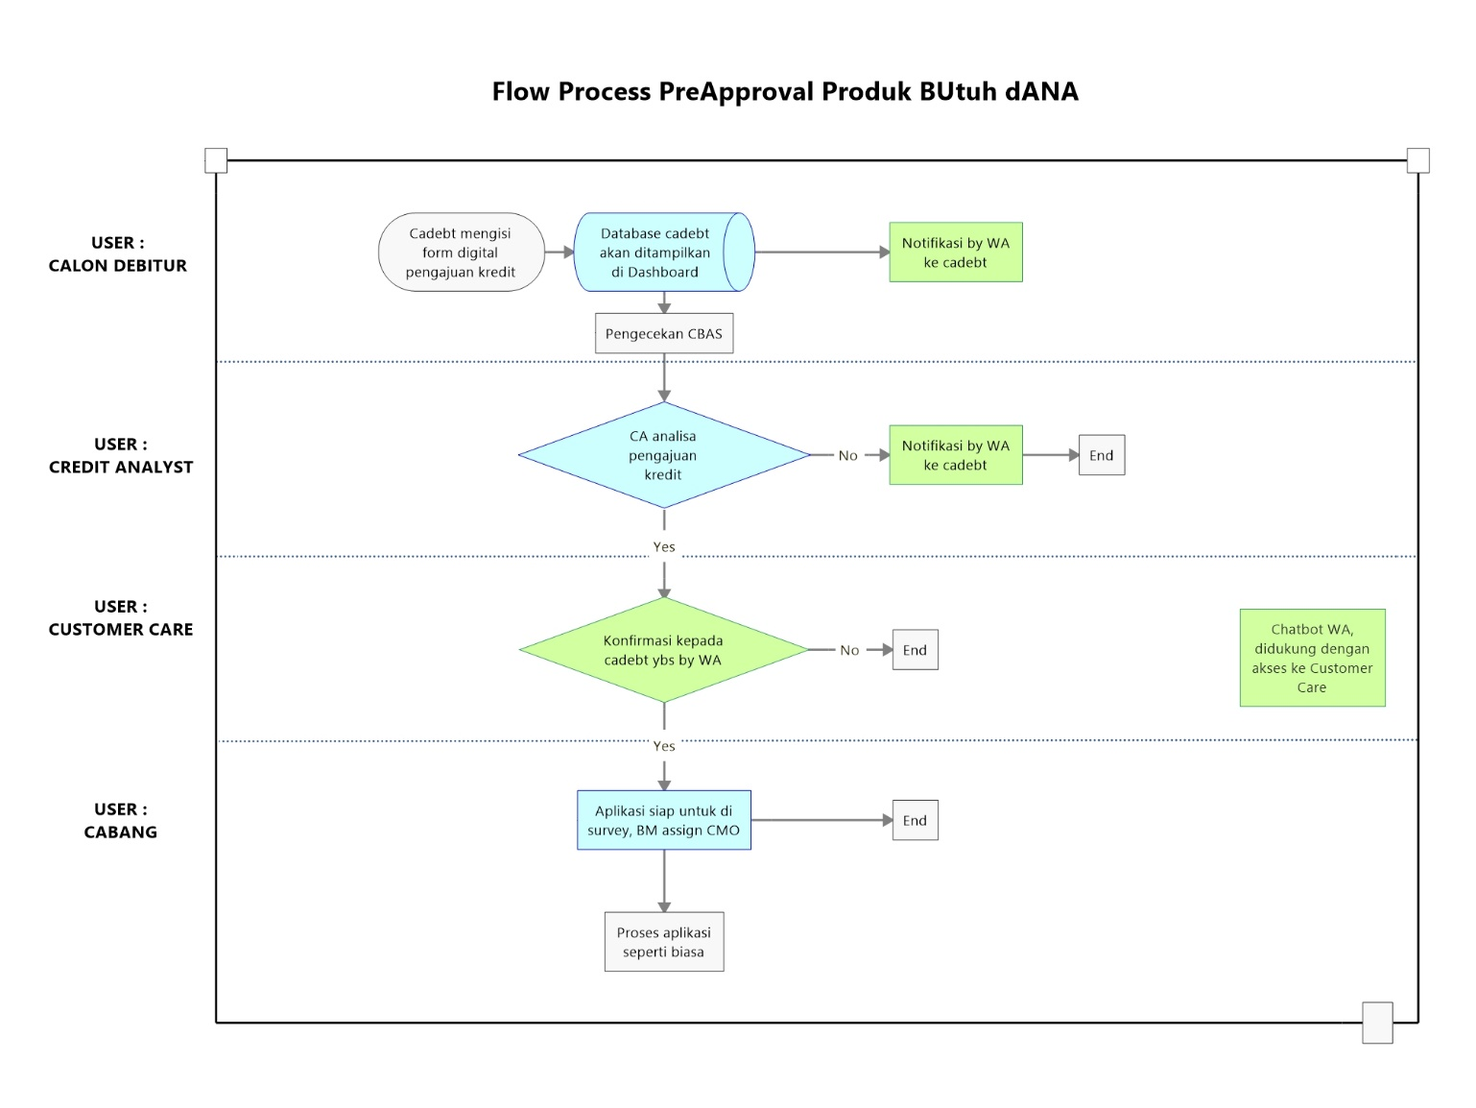**Dashboard Multiguna Dana**
2. **Flow Process Data Multiguna Dana From Landing Page**
   1. Calon debitur mengisi formulir pengajuan pembiayaan multiguna dana melalui website Buana Finance <https://www.buanafinance.co.id/bflandingpage/> atau aplikasi Kredible
   2. Data calon debitur akan ditampilkan pada dashboard BUANA (BUtuh dANA), dengan status **NEW**
      1. Otomatis dikirimkan konfirmasi by whatsapp API “terima kasih telah mengisi formulir Buana…”. Khusus untuk pengajuan tanpa anggunan, data nya akan terkirim ke Kredible.
      2. Otomatis terupload pada system CBAS untuk dilakukan pengecekan (KTP, SLIK, Pefindo, Telco Scoring). Kecuali untuk jenis anggunan Tanpa Anggunan tidak perlu dilakukan pengecekan CBAS.
   3. Data yang sudah berhasil di cek akan menampilkan scoring dan kemudian system akan mengirimkan notifikasi ke CA serta akan mengupdate status di dashboard menjadi : **CBAS Checked**
   4. Data dengan status CBAS Checked dapat diakses oleh CA dan CA mengisi kolom Hasil Analisa CA dengan status *Request Survey* atau *Drop.* System kemudian akan mengirimkan notifikasi melalui whatsapp API kepada cadebt, sbb
      1. Status Drop 🡪 “Maaf…”
      2. Status Request Survey 🡪 konfirmasi kepada calon cadebt apakah aplikasi kredit akan dilanjutkan atau tidak
         1. Cadebt ingin melanjutkan proses kredit 🡪 mengupdate dashboard pada kolom Konfirmasi Calon Debitur, menjadi **Ready to Survey**
         2. Cadebt **tidak** melanjutkan proses kredit 🡪 mengupdate dashboard pada kolom Konfirmasi Calon Debitur, menjadi **Request to Cancel**
   5. Data dengan status **Ready to Survey** dapat dilihat oleh BM untuk assign CMO
   6. BM mengupdate dashboard kolom Proses by Branch :
      1. Janji Survey
      2. Survey Cancel, BM mengisi alasan cancel survey dengan pilihan dan dapat dilengkapi dengan catatan yang dapat diisi oleh BM.
         * Request cancel oleh debitur
         * Kontak tidak dapat dihubungi
3. **Menu Dashboard Multiguna Dana**
   1. Data Aplikasi In : Merupakan data raw hasil dari formulir yang diisi oleh calon debitur melalui website Buana Finance maupun aplikasi Kredible yang kemudian akan otomatis dikirimkan notifikasi by whatsapp API ke cadebt dan otomatis upload ke sistem CBAS
   2. CBAS : Data yang telah dilakukan checking oleh aplikasi CBAS dengan

memunculkan scoring

* 1. Credit Analyst : Data yang sudah muncul scoring CBAS dan dilakukan analisa oleh CA,

lalu CA dapat update status aplikasi menjadi Request Survey atau Drop

* 1. Customer Care : Data yang sudah diupdate statusnya oleh CA menjadi Request Survey dan dilakukan konfirmasi by WAbot API dan akan mengupdate statusnya menjadi Ready to Survey atau Request to Cancel
  2. Ready To Survey : Data yang sudah approved oleh CA dan dilakukan konfirmasi oleh agent

by whatsapp bahwa cadebt bersedia untuk dilakukan survey dan dapat

diupdate status oleh BM menjadi Janji Survey atau Cancel Survey

1. **Pihak Yang Berwenang Akses Dashboard Multiguna Dana :**
   1. Credit Analyst = Akses menu setelah hasil CBAS
   2. Customer Care = Menu CBAS Approved by CA
   3. BPCD = All Menu
   4. BM = Akses Menu Ready To Survey

Terlampir mapping data yang dapat diakses oleh masing masing divisi

Demikian permohonan ini kami ajukan untuk mendapat persetujuan, atas perhatiannya kami ucapkan terima kasih.

Dibuat oleh,

**Indrian Rinda Utami Natalia Lesmana**

*(Business Planning & Control Staff) (Business Planning & Control Dept. Head)*

**Disetujui Oleh,**

|  |  |  |
| --- | --- | --- |
| **Nama / Jabatan** | **Komentar** | **Tandatangan** |
| **ONG SUGIHARTO**  *Business Planning & Development Division Head* |  |  |
| **VINSENSIUS WILLY GUWANDA**  *IT & MIS Deputy Division Head* |  |  |
| **YANNUAR ALIN**  *President Director* |  |  |